Байлов Евгений Николаевич
Государственное автономное профессиональное образовательное
учреждение Краснодарского края
«Краснодарский информационно-технологический техникум»
Преподаватель технических дисциплин

МЕТОДИЧЕСКАЯ РАЗРАБОТКА
ОТКРЫТОГО ВНЕКЛАССНОГО МЕРОПРИЯТИЯ С ИСПОЛЬЗОВАНИЕМ ТЕХНОЛОГИИ СОТРУДНИЧЕСТВА
ПО ПМ.01 МДК 01.01 « УСТРОЙСТВО АВТОМОБИЛЕЙ»
СРЕДИ СТУДЕНТОВ 2 КУРСА
для специальности 23.02.03
Техническое обслуживание и ремонт автомобильного транспорта
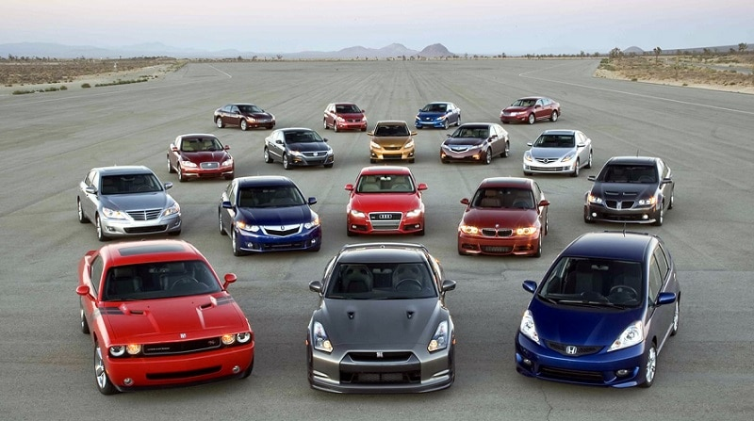

Рассмотрено на заседании МЦК «Технических дисциплин»
протокол № 3 от «25» октября 2016г.
Председатель МЦК____________/Е.Н. Байлов/
В данной разработке предложена методика проведения внеклассного мероприятия с использованием технологии сотрудничества.
В основной части разработки изложена организационная деятельность преподавателя и студентов в процессе подготовки и проведения внеклассного мероприятия.
В приложении представлен дидактический материал.

Данная разработка предназначена для преподавателей использующих инновационные методики в процессе обучения студентов.

ОГЛАВЛЕНИЕ
1 Введение

2 Основная часть
2.1Задачи мероприятия
2.2 Проектируемые способности студентов
2.3 План внеклассного мероприятия
2.4 Программа олимпиады
2.5 Ход мероприятия

3 Заключение
4 Список использованных источников
4 Приложения
4.1 Тесты по устройству автомобилей

1 Введение
В связи с переходом к новым экономическим отношениям в России существенным образом изменились условия труда, жизнь предъявляет новые требования к квалификации и подготовке специалистов среднего звена. Для успешного освоения, быстрого внедрения и рационального использования новой техники будущие специалисты должны иметь глубокие профессиональные знания и в связи с большим многообразием автомобилей – быть специалистами широкого профиля.
Наличие в эксплуатации автомобилей различных моделей и модификаций, в том числе зарубежного производства, требует от специалистов в сфере технического обслуживания и ремонта автомобильного транспорта знаний, как конструктивных особенностей этих автомобилей, так и основных приемов их ремонта и обслуживания. Для того, чтобы стать высококвалифицированным специалистом, необходимы знания по общетехническим и специальным дисциплинам и профессиональным модулям.
На современном этапе главная задача профессионального учебного заведения – воспитать и вооружить студентов такими знаниями, чтобы они смогли занять достойное место в обществе и приносить ему максимальную пользу. Этому способствуют внеклассные мероприятия по специальности, которые предусматривали бы развитие познавательной деятельности студентов, формирование умений применить полученные знания в нестандартных ситуациях, создание условий для самореализации личности, самостоятельности и творчества, а также развитие мотивации к более углубленному изучению дисциплин общетехнического и специального циклов.
Проведение внеклассных мероприятий в сотрудничестве в большей мере нацелено на формирование коллективных навыков и умений.
Практика показывает, что вместе выполнять какие либо задачи и участвовать в внеклассных мероприятиях не только легче и интереснее, но и значительно эффективнее.
Главная идея технологии сотрудничества – учиться вместе, а не просто выполнять что-то вместе!
Под технологией сотрудничества подразумевается совокупность приемов, действий студентов, выполняемых в определенной последовательности, позволяющая реализовать тот или иной метод обучения.
Технология сотрудничества предусматривает совокупность некоторых приемов, объединенных общей логикой познавательной и организационной деятельности студентов, которая позволяет реализовать основополагающие принципы данного метода.
Таким образом, задача каждого студента состоит в том, чтобы познать что-то вместе, чтобы каждый участник команды овладел необходимыми знаниями, сформировал нужные навыки и при этом, чтобы вся команда знала, чего достиг каждый из ее участников.
Организация проведения внеклассных мероприятий в сотрудничестве предусматривает группы студентов, состоящие из 4, 6 человек разного уровня обученности.
Обычно метод малых групп используется преподавателями профилирующих и специальных дисциплин специальности 23.02.03 «Техническое обслуживание и ремонт автомобилей» на практических и лабораторно-практических занятиях, но данный метод может быть и должен быть востребован и при проведении внеклассных мероприятий.
Для того чтобы использовать метод малых групп при проведении комбинированных уроков, практических и лабораторно-практических занятий студентам необходимо привить навыки работы в сотрудничестве.
Эти навыки они как раз то и приобретают на внеклассных мероприятиях, где царит дух соперничества и дружественная атмосфера.
В процессе сотрудничества на внеклассном мероприятии студенты представляют домашние заготовки, обсуждают и выполняют задания, решают проблемные и производственные ситуации, осуществляют взаимный контроль знаний.
От занятия к занятию, работая в сотрудничестве, студенты приобретают коммуникативные навыки, которые в отдаленном будущем будут ими востребованы в профессиональной деятельности.
В ближайшем будущем навыки сотрудничества, приобретенные студентами на внеклассных мероприятиях, будут востребованы ими при проверке знаний, изучении нового материала и его закреплении на комбинированном уроке, проведении практических и лабораторно-практических занятий.

2 Основная часть
Внеклассная работа играет важную психологическую роль в формировании конструктивной учебной мотивации студентов.
В мероприятиях должны принимать участие студенты с самым различным уровнем учебной успеваемости – от отличников до ребят с низким уровнем успеваемости.
Когда неуспевающий студент, имеющий определенные трудности с учебой и адаптацией в учебном коллективе, участвует во внеклассном мероприятии, он получает поддержку, одобрение, признание со стороны сверстников и преподавателей, переживают успех. Все это повышает самооценку, снижает тревогу, придает уверенность в собственных силах, настраивает на преодоление неизбежных учебных трудностей, повышает авторитет студента в группе.
Важной задачей педагога становится ориентация студентов на самосовершенствование, самовоспитание, развитие активности в учебном процессе.
Данная разработка формирует у учащихся информационно-познавательной компетенции, пополняет словарный запас профессиональной терминологией, историческими данными из области автомобильного транспорта. Способствует формированию у студентов и учащихся «гибких» знаний, а также сложных умений оперировать знаниями при решении интеллектуально – практических заданий творческого характера. Воспитывает у студентов и учащихся чувства ответственности, любви к выбранной профессии, здорового соперничества, толерантности, коммуникабельности, взаимопонимания.
2.1Задачи мероприятия
Развитие мотивации к более углубленному изучению дисциплин специального цикла;
Развитие коммуникативности, организаторских качеств, чувства взаимопомощи, коллективизма.
2.2 Проектируемые способности студентов
Проектировочные:
Составление программы деятельности во время подготовки к выступлению;
Выявление организаторских способностей;
Выявление артистических способностей.
Технологические:
Подготовка пословиц, текстов;
Выполнение презентации в Power Point.
Коммуникативные:
Развитие способностей коллективной работы;
Создание условий для проявления инициативы и самостоятельности в подготовке мероприятия.
Рефлективные:
Осознание результатов своей деятельности во время подготовки и проведения мероприятия;
Осознание значимости своей профессии;
Умение оценить полезность своей профессии.

2.3 ПЛАН ВНЕКЛАССНОГО МЕРОПРИЯТИЯ
ТЕМА: Автомобили, автомобили - буквально всё заполонили.
Цели внеклассного мероприятия
Обучающая:
1.Сформировать и выработать у студентов правильное отношение к своей специальности.
2. Формирование интереса младших курсов к выбранной специальности в процессе их дальнейшего обучения.
3. Формирование познавательной деятельности студентов
4. Углубить комплекс знаний по МДК 01.01. Устройство автомобилей;
5. Сформировать навыки применения теоретических знаний на практике и умения работать в команде;
Развивающая:
1.Развивать мышление, сообразительность дать представление об основных этапах развития создания автомобилей в мире.
2.Развивать организаторские, исполнительские умения, сценическую и общую культуру общения.
3.Развивать информационные компетенции студентов
Воспитательная:
1.Активизировать организаторские, исполнительские умения, сценическую и общую культуру общения.
2.Воспитывать у студентов интерес к предмету и добросовестное отношение к труду
3. Сформировать у студентов важность процесса овладения специальностью
Формируемые ОК
ОК.1 Понимать сущность и социальную значимость своей будущей профессии, проявлять к ней устойчивый интерес
ОК.2 Организовывать собственную деятельность, выбирать типовые методы и способы выполнения профессиональных задач, оценивать их эффективность и качество
ОК.3 Принимать решения в стандартных и нестандартных ситуациях и нести за них ответственность
ОК.4 Осуществлять поиск и использование информации, необходимой для эффективного выполнения профессиональных задач, профессионального и личностного развития
ОК.5 Использовать информационно-коммуникационные технологии в профессиональной деятельности
ОК.6 Работать в коллективе и в команде, эффективно общаться с коллегами, руководством, потребителями
ОК.7 Брать на себя ответственность за работу членов команды (подчиненных), за результат выполнения заданий
ОК.8 Самостоятельно определять задачи профессионального и личностного развития, заниматься самообразованием, осознанно планировать повышение квалификации
ОК.9 Ориентироваться в условиях частой смены технологий в профессиональной деятельности
Участники:
Студенты группы А-2-9А-15
Оборудование:
Поршневая группа автомобиля
Детали автомобиля в количестве 20 единиц.
Непрозрачный пакет.- 2 шт
Мультимедиа оборудование для представления презентаций.

2.4 Программа олимпиады
1 этап - Приветствие команд (эмблема, девиз, презентация на тему «Почему мы выбрали эту специальность»)
2 этап – Разминка (пословицы про автомобили)
3 этап - теоретический, включающий в себя один вопрос и тест на знание устройства автомобиля.
4 этап - конкурс капитанов, практический с узнаванием, не гладя на деталь автомобиля, название запасной части.
5 этап – теоретический для команд и зрителей , включающий в себя тестирование на знание устройства автомобиля.

2.5 ХОД МЕРОПРИЯТИЯ
Слайд №1
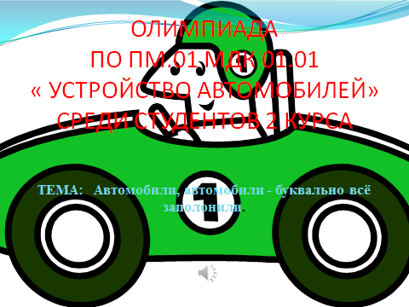
- Вступительное слово преподавателя.
Слайд№2
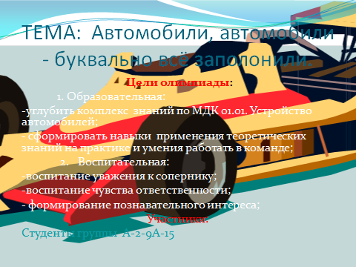
Цель конкурса – олимпиады: установление дружеской атмосферы, повышение эрудиции студентов, выявление скрытых способностей, навыков и умений студентов.
Изучение междисциплинарного курса происходит гораздо эффективнее, когда учебные занятия чередуются с внеклассными мероприятиями.
Параллельно с МДК. 01.01 « Устройство автомобилей» студенты изучают специальные дисциплины «Инженерная графика», «Материаловедение», «Техническая механика» которые формируют необходимые знания и практические навыки.
Слайд№3
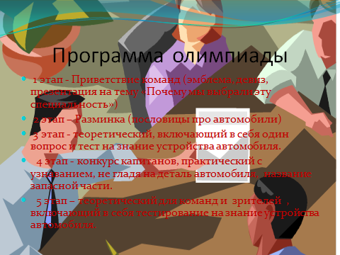
2. Конкурс включает в себя 5 этапов:
1 этап - Приветствие команд (эмблема, девиз, презентация на тему «Почему мы выбрали эту специальность»)
2 этап – Разминка (пословицы про автомобили)
3 этап - теоретический, включающий в себя вопрос на знание устройства автомобиля.
4 этап - конкурс капитанов, практический с узнаванием, не гладя на деталь автомобиля, дать название запасной части, её назначение и область применения.
5 этап – теоретический в виде тестирования для команд и для зрителей.
Дух соревнования поможет нам выявить команду победителя в олимпиаде, а так же установить личное первенство среди членов команд.
В первом этапе команды представляют свои эмблемы, свой девиз и презентуют себя, представляя заранее подготовленную презентацию на тему «Почему мы выбрали эту специальность». Данный этап оценивается по 15 бальной шкале, максимум 5 баллов за каждый элемент этапа.
К1 Девиз :Найдем любые запчасти и в миг работа пойдет, нам за великое счастье с ключами нырнуть под капот.
Презентация К1.
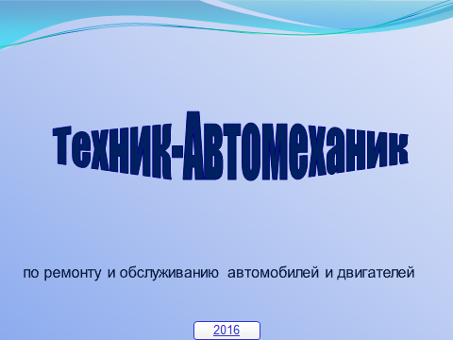
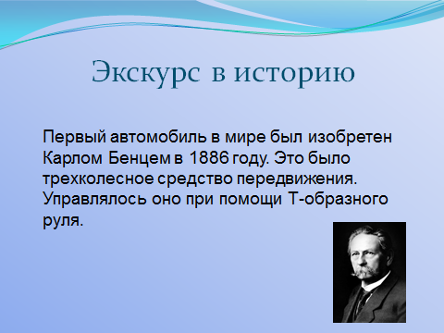
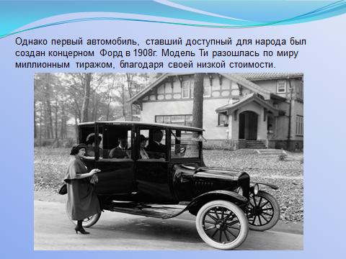
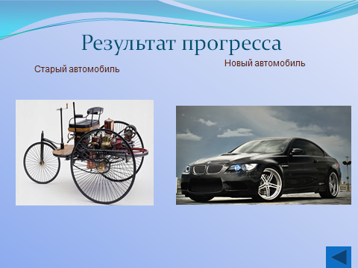
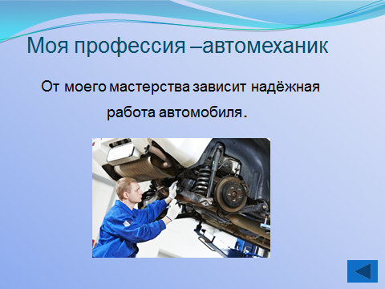
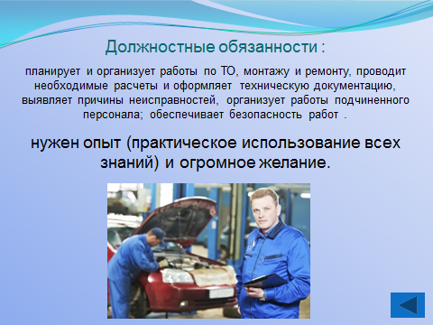
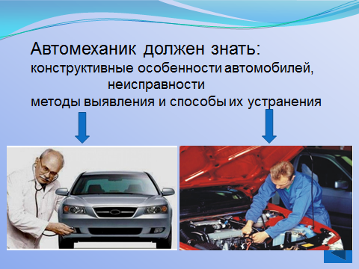
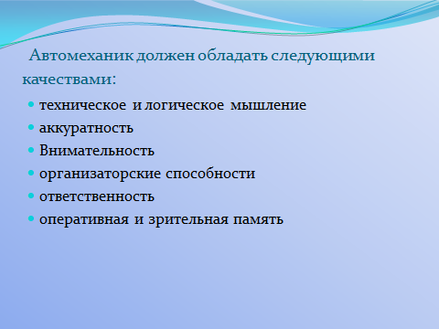
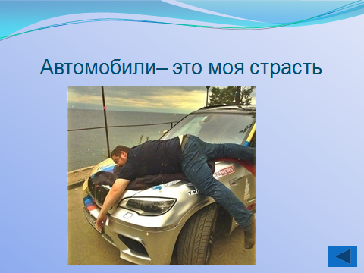
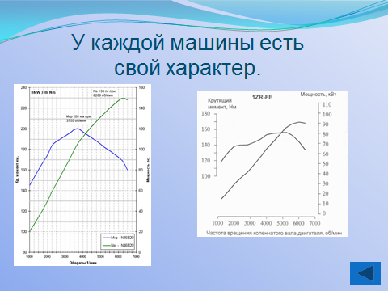
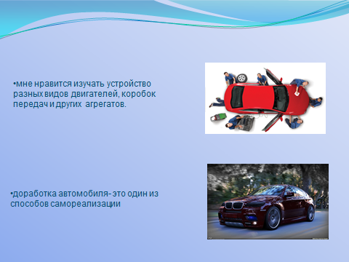
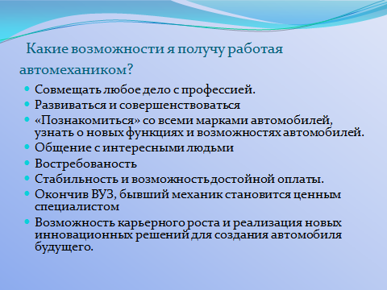
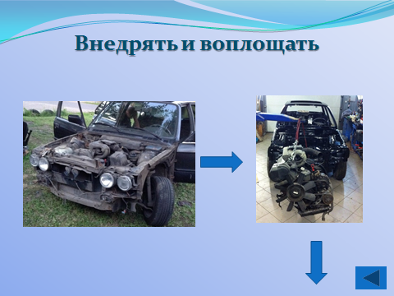
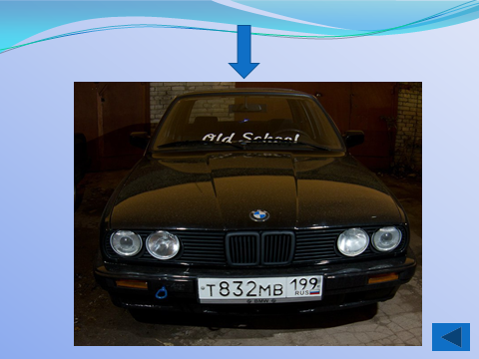

К2 Девиз: Чтобы что то починить, нужно что то сломать!
Презентация К2.
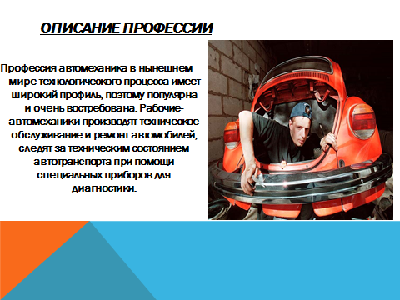
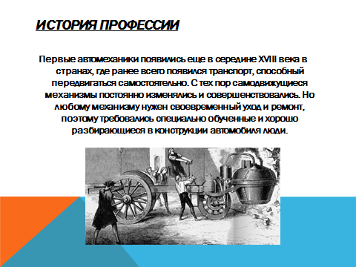
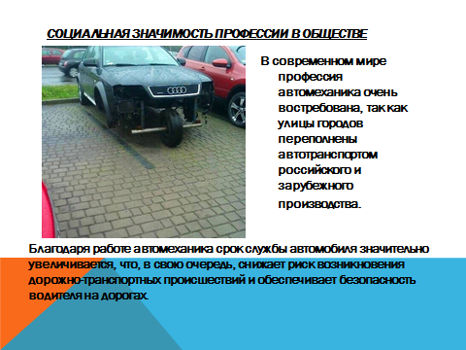
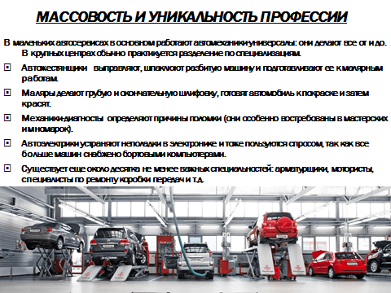
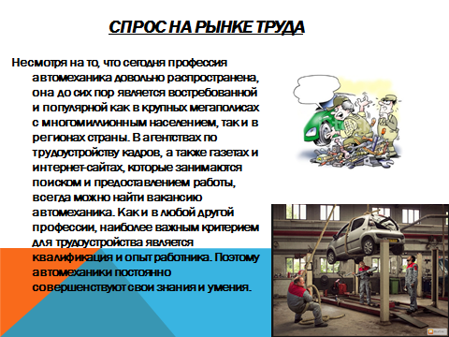
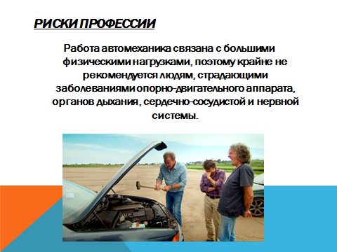
Во втором этапе участвуют 10 студентов, по 5 человека от команды
Этап называется «Разминка» команды чередуясь называют пословицы и поговорки тематически связанные с автомобилями, пословицу произносит каждый участник команды, в случае если такая пословица уже звучала, участник должен предложить другой вариант. Этап «Разминка» оценивается по 5бальной шкале.
К.1 На безрыбье и самокат иномарка.
К.2 Быстро поедешь — медленно понесут.
К.1 Чем круче внедорожник, тем дальше идти за трактором.
К.2. Плохое масло испортит не только кашу, но и автомобиль.
К.1 Не было печали — баллоны накачали, как рвануло — гараж перевернуло.
К.2 Быстро едешь — меньше ям, больше работы слесарям!
К.1 Автомобиль — средство передвижения для поиска к нему запчастей.
К.2 Автомобиль — любимая игрушка взрослых мужчин.
К.1 Не тот дурак, кто у светофора заглох, а тот дятел, кто назад попятил.
К.2 Ничто так не обесценивает вашу машину, как новая машина соседа.
В третьем этапе командам предлагается выполнить теоретическое задание, в котором будет учитываться результат каждого члена команды и результат команды в целом. Ответ на вопрос в письменном виде необходимо максимально правильно и полно ответить. Мах. оценка 5баллов для участника и 25 баллов для команды. На выполнение данного этапа отводится 10 мин.
Вопрос: Назначение, устройство и работа поршневой группы двигателя внутреннего сгорания.
Эталон ответа на вопрос:
Поршневая группа включает в себя поршень, поршневые кольца, поршневой палец с фиксирующими деталями.
Поршень служит для восприятия давления расширяющихся газов при рабочем ходе и передаёт его через шатун на кривошип коленчатого вала.
Поршень состоит из головки, направляющей части – юбки, с внутренней стороны поршня имеются отливы с отверстиями под поршневой палец называемые бобышки. В свою очередь головка состоит из днища и образующих его стенок, в которых имеются проточки под поршневые кольца. Для увеличения жёсткости и прочности днища стенки головки выполнены с рёбрами жёсткости. Днища поршней могут быть плоскими, выпуклыми, вогнутыми, фигурными. На дизельных двигателях в поршне находится камера сгорания. Изготавливают поршни из специального алюминиевого сплава.
Поршневые кольца обеспечивают герметичность рабочей полости цилиндра и отвод теплоты от головки поршня. Они бывают компрессионными, препятствующие прорыву газов в картер и отводящих теплоту от поршня, маслосъёмными, обеспечивающих равномерное распределение масла по поверхности цилиндра и препятствующих проникновению масла в камеру сгорания. Изготавливаются кольца из легированного чугуна или стали.
Поршневой палец шарнирно соединяет шатун с поршнем. Представляет собой пустотелый цилиндр, изготовленный из малоуглеродистой стали. Рабочую поверхность закаливают и шлифуют.
В четвёртом этапе участвуют капитаны команд. Участник должен определить на ощупь, не глядя название автомобильной детали и указать в какой системе автомобиля она используется в течение определённого времени. Количество деталей 10. Победитель определяется по наибольшему количеству угаданных деталей за наименьшее время.
В пятом этапе мы предлагаем командам и зрителям пройти тестирование на знание автомобиля. На этап отводится 10 минут. Учитываться будут результат каждого члена команды и результат команды в целом. Мах. оценка 10баллов для участника и 50 баллов для команды. А также данный тест поможет выявить нам наиболее эрудированного зрителя

3.Подведение итогов.
Считаю, что цель мероприятия нами реализована, мы осуществили подготовку презентаций по заданной теме « Почему я выбрал эту специальность», подготовили ряд пословиц и поговорок об автомобилях, ответили на поставленные вопросы и решили тесты. Капитаны команд продемонстрировали свои практические навыки и познания.

Оценочная ведомость результатов олимпиады
Команда | Участник | I этап (мах. 15 баллов) |  |  | II этап  (мах. 5 бал.) | III этап |  | IV этап  (Мах.10 бал.) | V этап |  | Итог
 |  | Эмблема (мах. 5 бал.) | Девиз  (мах. 5 бал.) | Презентация  (мах. 5 бал.) |  | Личное  (мах. 5 бал.) | Командное  (мах. 25 бал.) |  | Личное  (мах. 10 бал.) | Командное  (мах. 50 бал.) | Личное | Командное
А-2-9А-15 | Ковалёв А.
 | Копачёв Г.
 | Игонин Р.
 | Бочаров Н.
 | Мисливский С.
 | Щербаков К.
А-2-9А-15 | Мозговой А.
 | Прокопенко А.
 | ШаграманянА.
 | Шатохин И.
 | Быков М.
 | Петухов А.

3. Заключение
Анализ педагогического опыта проведения внеклассных мероприятий методом малых групп показал, что при изучении МДК 01.01 « Устройство автомобилей», профессионального модуля ПМ.01 «Техническое обслуживание и ремонт автомобильного транспорта» этот метод может эффективно использоваться при проведении комбинированных уроков, практических занятий и лабораторных занятий, при проведении учебных практик, а так же при изучении и закреплении нового материала.
Данная разработка внеклассного мероприятия проводимого методом малых групп предназначена для преподавателей использующих инновационные методики в процессе обучения студентов. Педагогика сотрудничества студентов в коллективе прививает им коммуникативные навыки. Развивает чувства долга и ответственности перед товарищами.
Данная методика создает условия для проявления характера: сильные студенты могут проявить себя и тем самым завоевать авторитет товарищей, ведь они работают на коллектив.
Слабым студентам коллектив оказывает поддержку и помогает преодолеть порог нерешительности. Психологически обосновано, что студенты будут слушать с большим интересом себе подобного, то есть друг друга. Чем и обуславливается эффект взаимного обучения. Технология сотрудничества успешно интегрируется с другими технологиями и инновационными методиками обучения.

Список использованных источников
1. А.П. Пехальский, Устройство автомобилей, М.: «Академия», 2008
2. В.В. Селифанов, М.К. Бирюков, Устройство и техническое обслуживание грузовых автомобилей, М.: Академия, 2009.
3. Слон Ю.М., Автомеханик, Ростов-на-Дону, Феникс, 2011
4. Интернет сайты:
www.1avtorem.r
www.32auto
www.technosouz
www.avtoknigka.ru

ПРИЛОЖЕНИЕ

Тестовое задание
1 Вариант
1. Какого типа рулевой механизм используется на автомобиле ГАЗ 3307?
А. Шестерёнчатый
В. Червячный
С. Винтовой
2. Какого типа рулевой механизм используется на автомобиле ЗИЛ 4333?
А. Кривошипный
В. Червячный
С. Винтовой
3. В каком рулевом механизме имеется поршень- рейка?
А. шестерёнчатом
В. Червяном
С. Винтовом
4 К какой части рулевого управления относится продольная рулевая тяга?
А. Механизму
В. Приводу
5.Какой обод имеет колесо грузового автомобиля?
А. Плоский
В. Не имеет обода
С. Глубокий
6. Где расположен подушечный слой у автомобильной шины?
А. На боковой поверхности
В. На протекторе
С. Между протектором и каркасом
7. Как называется основная часть шины?
А. Корд
В. Брекер
С. Каркас
8. Какой части автомобиля относятся рессора и амортизатор?
А. К трансмиссии
В. К ходовой части
С. К двигателю
9. Укажите тип тормозной системы обеспечивающей неподвижное состояние автомобиля с неработающим двигателем?
А. Рабочая
В. Стояночная
С. Вспомогательная
10. Укажите тип тормозных механизмов автомобиля ВАЗ?
А.Барабанный
В. Дисковый
С. Рычажный
11. Какие способы применяются при пуске двигателя автомобиля?
А. От руки
Б. При помощи электрического стартера
В. И тот и другой способы.
12. Для чего предназначена трансмиссия автомобиля?
А. Для передачи крутящего момента на ведущие колеса
Б. Для изменения крутящего момента
В.Для распределения крутящего момента между колесами в зависимости от нагрузки на них
Г. Для передачи крутящего момента с двигателя на ведущие колеса и изменения его по величине и направлению.
13.Поперечное расположение валов коробки передач позволяет
А. Уменьшить длину коробки передач
Б.Уменьшить габаритные размеры автомобиля
В. Осуществить реверс на все передачи
Г. Достичь всех перечисленных целей.
14. По какой причине происходит неполное торможение автомобиля?
А. Из-за негерметичности пневматического привода
Б. Из-за нарушения регулировок тормозных механизмов
В.Из-за замасливания и износа фрикционных накладок
Г. При наличии любой из перечисленных неисправностей.
15. Прицепы могут быть:
а) одноосными;
б) одно-, двух- и многоосными;
в) двух- и многоосными;
г) одно- и многоосными.
16. Какой процесс происходит в аккумуляторе?
А.Химическая энергия преобразуется в электрическую
Б. Электрическая энергия преобразуется в химическую
В.Электрическая энергия преобразуется в химическую, а химическая - в электрическую.
17.Для чего предназначена система охлаждения двигателя автомобиля?
А. Для охлаждения двигателя
Б. Для быстрого прогрева двигателя
В. Для поддержания оптимального температурного режима.
18. Какие детали двигателя смазываются под давлением?
А. Стенки цилиндров и поршней, поршневые пальцы, распределительные шестерни
Б. Коленчатый вал, распределительный вал
В. Клапаны, пружины клапанов, толкатели.
19. Для чего предназначен топливный насос высокого давления дизельного двигателя?
А. Для подачи топлива в цилиндры двигателя;
Б. Для сжатия топлива до высокого давления;
В. Для подачи к форсункам точно отмеренных порций топлива;
Г. Для подачи топлива под давлением к фильтрам очистки топлива.
20. Для чего предназначено сцепление?
А. Для соединения двигателя с трансмиссией
Б. Для разъединения двигателя с трансмиссией
В. Для обеспечения плавного трогания с места
Г. Для выполнения всех перечисленных функций.
Вариант 2
1. Укажите тип тормозных механизмов автомобиля ЗИЛ 4333?
А.Барабанный
В. Дисковый
С. Рычажный
2. Где расположен подушечный слой у автомобильной шины?
А. На боковой поверхности
В. На протекторе
С. Между протектором и каркасом
3. Какой части автомобиля относятся рессора и амортизатор?
А. К трансмиссии
В. К ходовой части
С. К двигателю
4.Какой обод имеет колесо грузового автомобиля?
А. Плоский
В. Не имеет обода
С. Глубокий
5. Укажите тип тормозной системы обеспечивающей неподвижное состояние автомобиля с неработающим двигателем?
А. Рабочая
В. Стояночная
С. Вспомогательная
6. Какого типа рулевой механизм используется на автомобиле ГАЗ 3307?
А. Шестерёнчатый
В. Червячный
С. Винтовой
7. В каком рулевом механизме имеется поршень- рейка?
А. шестерёнчатом
В. Червяном
С. Винтовом
8. К какой части рулевого управления относится продольная рулевая тяга?
А. Механизму
В. Приводу
9. Как называется основная часть шины?
А. Корд
В. Брекер
С. Каркас
10. Какого типа рулевой механизм используется на автомобиле ЗИЛ 4333?
А. Кривошипный
В. Червячный
С. Винтовой
11. В результате чего увеличивается люфт рулевого колеса?
А. Увеличения зазоров в подшипниках ступиц направляющих колес
Б. Увеличения зазора в рулевых тягах
В. Ослабления корпуса рулевого механизма
Г. Недостатка масла в рулевом механизме с гидроусилителем
Д. В результате всех перечисленных неисправностей.
12. В чем различие между впускным и выпускным клапанами двигателя?
А. В разной длине клапанов
Б. Диаметр тарелки выпускного клапана меньше диаметра тарелки впускного клапана
В. Диаметр тарелки выпускного клапана больше диаметра тарелки впускного клапана.
13. Почему шестерня распределительного вала в два раза больше шестерни коленчатого вала?
А. Для уменьшения частоты вращения распределительного вала
Б. Для обеспечения правильной работы кривошипно-шатунного механизма
В. Для того, чтобы каждый клапан открывался один раз за два оборота коленчатого вала.
14. Каково назначение глушителя?
А. выпуск отработанных газов
Б. уменьшение скорости отработанных газов
В. уменьшение скорости и давления отработанных газов.
15. Для чего предназначены компрессионные кольца поршня?
А. Для снятия масла со стенок гильзы цилиндра;
Б. Для улучшения смазки зеркала цилиндра;
В. Для предотвращения пропуска газов в картер двигателя.
16. Назовите основные сборочные единицы системы питания дизельного двигателя.
А. Топливный бак, воздухоочиститель, фильтры грубой и тонкой очистки;
Б. Топливный бак, воздухоочиститель, форсунки, ручной насос;
В. Топливный бак, воздухоочиститель, топливный насос, форсунки, фильтры грубой и тонкой очистки, подкачивающий насос, впускные и выпускные трубопроводы, глушитель.
17. В какой момент происходит впрыск топлива в камеру сгорания?
А. До прихода поршня в ВМТ;
Б. Когда поршень находится в положении ВМТ;
В. Когда поршень прошел положение ВМТ.
18. Какие бывают трансмиссии по принципу действия?
А. Механические, ступенчатые, комбинированные;
Б. Механические, гидромеханические, комбинированные;
В. Механические ступенчатые, гидромеханические, комбинироваанные.
19. Из каких сборочных единиц состоит карданная передача?
А. Из двух вилок, крестовины, шести подшипников;
Б.Из двух вилок, крестовины, двух подшипников;
В. Из двух вилок, крестовины, четырех подшипников.
20. Какие полуоси применяются на автомобилях средней и повышенной грузоподъемности?
А. Полунагруженные;
Б. Полностью нагруженные;
В. Разгруженные.

Эталон ответов на тестовые задания»
1 Вариант 2 Вариант
1- В 1- А
2- С 2- С
3- С 3- В
4- В 4- А
5- А 5- В
6- С 6- В
7- С 7- С
8- В 8- В
9- В 9- С
10- А 10- С
11- Б 11-Д
12- Г 12-Б
13- Г 13-В
14- Г 14-Б
15-Б 15-В
16- В 16-В
17- В 17-А
18- Б 18- Б
19-В 19- В
20- Г 20- В

